

ДИНАМОМЕТРЫ ЭЛЕКТРОННЫЕ ЭД-РМ

РУКОВОДСТВО ПО ЭКСПЛУАТАЦИИ



ПРОИЗВОДИТЕЛЬ ООО «ЭЛНА – СЕВЕР ПЛЮС»

Тел/ф. (495)225-24-73 e-mail: dyno@elna-severplus.ru
Internet: www.elna-severplus.ru


Настоящее руководство по эксплуатации определяет правила эксплуатации динамометров электронных ЭД-РМ (далее по тексту – динамометры).
Руководство содержит сведения о конструкции, принципе действия и характеристиках динамометров, необходимые для правильной и безопасной их эксплуатации.
На динамометры распространяются «Правила устройства и безопасной эксплуатации грузоподъемных кранов» ПБ 10-382-00 в части съемных грузозахватных приспособлений.
К работе с динамометром допускаются лица, прошедшие инструктаж по технике безопасности и изучившие конструкцию динамометра и руководство по эксплуатации к ним.
Проверьте комплектность поставки.
Прежде, чем приступить к работе с динамометром, внимательно ознакомьтесь с настоящим руководством.
1. ОПИСАНИЕ
1.1. Назначение.
1.1.1. Динамометры предназначены для измерений статических сил растяжения и сжатия.
1.2. Условия эксплуатации:
- область нормальных значений температуры окружающего воздуха, °С ..….. от -30 до + 40*
* - от -50 С при особом исполнении при необходимости Заказчика
- область нормальных значений относительной влажности, % ……..………..…… от 45 до 85
1.3. Основные характеристики.
Класс точности по ГОСТ Р 55223-2012 ……………………………………………………... 0,5; 1; 2
Пределы допускаемой относительной погрешности динамометров, %:
- ЭД-Н/Т-0,5РМ ……………………………………………......…...………………..……… ± 0,12
- ЭД-Н/Т-1РМ …………..…………………………………......………………………..…… ± 0,24
- ЭД-Н/Т-2РМ …………..……………………………...………...………………………..… ± 0,45
Предельные значения составляющих погрешности, связанных с воспроизводимостью показаний b, повторяемостью показаний b′, интерполяцией f_{c}, дрейфом нуля f₀, гистерезисом ν и ползучестью с в зависимости от класса точности, наибольшего предела измерений и варианта исполнения упругого элемента приведены в таблице 1.
Таблица 1
Обозначение | Наибольший предел измерений, кН | Предельные значения, %
Обозначение | Наибольший предел измерений, кН | b | b' | f_{c} | f₀ | ν | с
ЭД-Н/1-0,5РМ | от 0 до 1000 | 0,10 | 0,05 | ± 0,05 | ± 0,025 | 0,15 | 0,05
ЭД-Н/1-1РМ;  ЭД-Н/2-1РМ | от 0 до 2000 | 0,20 | 0,10 | ± 0,10 | ± 0,05 | 0,30 | 0,10
ЭД-Н/1-2РМ;  ЭД-Н/2-2РМ | от 0 до 2000 | 0,40 | 0,20 | ± 0,20 | ± 0,10 | 0,50 | 0,20
Наибольшие пределы измерений, масса и габаритные размеры упругих элементов датчиков приведены в таблице 2.
Таблица 2
Обозначение | Масса, кг, не более | Габаритные размеры датчиков, мм, не более
Обозначение | Масса, кг, не более | Длина | Ширина | Высота
ЭД-0,5 | 0,1 | 110 | 95 | 30
ЭД-10, ЭД-20 | 1,2 | 150 | 95 | 65
ЭД-30, ЭД-40, ЭД-50, ЭД-60 | 3,0 | 220 | 95 | 70
ЭД-80, ЭД-100 | 5,2 | 250 | 95 | 80
ЭД-200, ЭД-300 | 15 | 300 | 100 | 90
ЭД-500, ЭД-1000 | 26 | 400 | 140 | 90
ЭД-1500, ЭД-2000 | 83 | 600 | 215 | 120
ЭД-3000 | 145 | 700 | 260 | 130
Габаритные размеры терминала, мм (длина, ширина, высота), не более …….... 200, 95, 40
Масса терминала, кг, не более ……………..…………………….…………………….... 0,4
Гарантированный радиус действия при полностью заряженных
элементах питания, м ………………………………………………………………….…... от 50 до 100
Питание динамометров осуществляется от аккумуляторов 18605
напряжением, В …………………………………………………………………...……….. 3,7
Время непрерывной работы без подзарядки при полностью заряженных аккумуляторах:
Измерительного модуля……..……………………………..48 часов
весового терминала……………………………………………….12 час.
Время готовности динамометра после включения при условии совпадения температуры хранения и температуры эксплуатации ………………………………………..………… менее 30 сек
Радиус действия……………………………………………………..50 м
ПРИМЕЧАНИЕ:
В случае разницы указанных температур время ожидания готовности должно быть пропорционально увеличено (при перепаде температур свыше 40 ºС – до 30 мин) .
Вероятность безотказной работы за 1000 часов ……………………….…..…..……….. 0,9
1.4. Описание и состав изделия.
Принцип действия динамометров состоит в том, что под действием приложенной силы происходит деформация упругого элемента датчика, на котором наклеен тензорезисторный мост. Деформация упругого элемента вызывает разбаланс тензорезисторного моста. Электрический сигнал разбаланса моста поступает в терминал для аналого-цифрового преобразования, обработки и индикации результатов измерений.
Конструктивно динамометры состоят из датчика силоизмерительного тензорезисторного и терминала. Датчик состоит из упругого элемента, соединённого с деталями силовведения, которые обеспечивают условия монтажа динамометра и модуля ЭЛ-06, представляющего собой блок питания, совмещённый с приемно-передающим модулем. Передача сигнала терминалу осуществляется по радиоканалу.
Модификации динамометров отличаются метрологическими характеристиками, формой упругого элемента датчика, габаритами и массой.

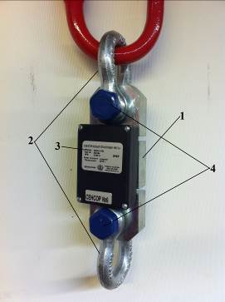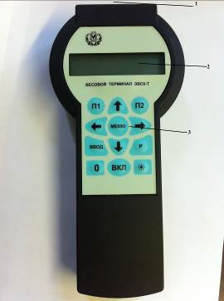
Рис.1. Тип 2 Рис.2.
Датчик силоизмерительный тензорезисторный (Рис. 1) состоит из: упругого элемента (поз.1), заключённого между двумя силоприёмными вилками (поз.2); модуля ЭЛ-06 (поз.3), представляющего собой блок питания, совмещённый с приемно-передающим модулем; в силоприёмные вилки вставляются монтажные пальцы (поз.4); для предотвращения самопроизвольного выкручивания силоприёмных вилок, они законтриваются гайками.
На Рис.2 представлен внешний вид терминала. Цифрами обозначены: разъем для подключения зарядного устройства (поз.1); жидкокристаллический цифровой индикатор (поз.2); клавиатура управления (поз.3).

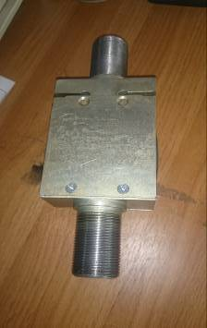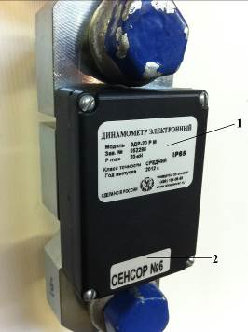
Рис. 3 Тип 1
На корпусе электронного модуля ЭЛ-06 обязательно должны быть указаны модель динамометра (поз.1) и № сенсора (поз.2).
1.5. Комплектность поставки
Состав динамометра и комплектность должны соответствовать указанному в таблице 3.
Таблица 3
Наименование | Количество
Динамометр электронный ЭД-РМ | 1 шт.
Руководство по эксплуатации | 1 экз.
Зарядное устройство | 1 шт.
1.6. Маркировка
Маркировка динамометра выполнена в виде таблички, закрепленной на задней панели терминала и на упругом элементе датчика, на которых нанесены следующие данные:
- наименование предприятия-изготовителя;
- обозначение динамометра;
- заводской номер;
- год выпуска;
- знак утверждения типа.
2. ПОДГОТОВКА К РАБОТЕ
2.1. Меры предосторожности
2.1.1. Максимальная нагрузка на динамометр не должна превышать 1,15 НПВ.
2.1.2. В целях безопасности не рекомендуется работа с динамометром при температуре окружающего воздуха менее – 30 ^{о}С
2.1.3. Емкость батарей в модуле ЭЛ-06 просматривается через терминал на второй строке: Т – заряд пульта, D – заряд датчика.
2.2. Порядок установки и подготовки к работе
2.2.1. Соберите динамометр, руководствуясь схемой на Рис.1. При установке пальцев обязательно законтрите гайки прилагающимися шплинтами. Это необходимо для безопасной работы.
2.2.2. Обеспечьте симметричность подвеса динамометра в силовой схеме относительно оси нагружения динамометра. Ось нагружения динамометра совпадает с осями симметрии нижнего и верхнего элементов подвеса. При необходимости примените промежуточное монтажное кольцо.
2.2.3. Настройка режимов работы и функций силового датчика производится на предприятии – изготовителе. Конкретному типу и экземпляру соответствуют определенные техническими условиями функции и их индивидуальные значения.
2.2.4. Для включения питания динамометра необходимо включить терминал.
2.2.5. При работе с динамометром необходимо руководствоваться «Правилами устройства и безопасной эксплуатации грузоподъемных кранов» ПБ-10-382-00.

3. РАБОТА С ДИНАМОМЕТРОМ
Выполнить общее положение согласно разделу 2.
Для включения прибора нажать кнопку на электронном модуле, чтобы загорелся красный светодиод. Включение пульта описано ниже.
3.1. Назначение кнопок клавиатуры терминала.
На рис. 4 показан внешний вид терминала и назначение кнопок клавиатуры.
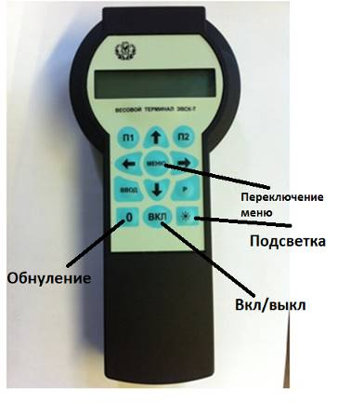
Нажимаем кнопку «ВКЛ», держим ее до тех пор, пока не появится заставка.
Нажатием кнопки «Меню» переключаем экраны.
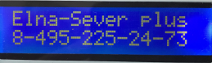
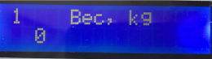
Экран № 1
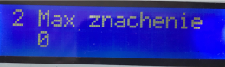
Экран №2 Максимальное, среднее, минимальное значение в кг
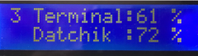
Экран № 3 Уровень заряда
Обнуляем показания нажатием кнопки «0». При необходимости можно включить подсветку кнопкой «*».
Для выключения прибора нажать кнопку «ВКЛ».
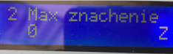
Выключение терминала
Установка верхней и нижней уставки
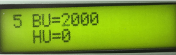
- При помощи кнопки «Меню» перейти на 5 экран (установка верхней и нижней уставок)
- На этой экране нажать кнопку «0» 2 раза, пока не очистится экран
- Затем при помощи клавиатуры набрать необходимую верхнюю уставку
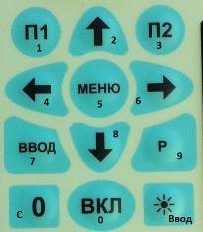
- Для перехода на нижнюю уставку нажать кнопку «*», на экране появится «#» - вводим нижнюю уставку, опять подтверждаем кнопкой «*»
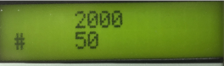
- Для вывода в рабочий экран нажать кнопку «0»
- Для возврата на основной экран (1) нажать кнопку «Меню»
4. МЕРЫ БЕЗОПАСНОСТИ ПРИ РАБОТЕ С ДИНАМОМЕТРОМ
При работе с динамометром необходимо руководствоваться «Правилами устройства и безопасной эксплуатации грузоподъемных кранов» ПБ-10-382-00.
ВНИМАНИЕ! Перед началом эксплуатации динамометра проверить правильность крепления всех силовводящих элементов и наличие контровки элементов (болты, шплинты).
4.1. Класс защиты от поражения электрическим током – III по ГОСТ 12.2.007.7-75.
4.2. Производственный фактор опасности представляют элементы, включённые в силовую схему измерения.
4.3. При использовании динамометра в качестве индикатора веса категорически запрещается отрывать засыпанный, заложенный другими грузами или примерзший к земле груз крюком с висящим на нем динамометром.
4.4. При использовании динамометра в качестве индикатора веса запрещается использовать динамометр на крюке крана без дополнительного монтажного кольца, создающего необходимую ось симметрии нагружения и дополнительную степень свободы динамометра.
4.5. Ускорение подъема или посадки динамометра не должно превышать 0,2 м/сек².
4.6. Запрещается засыпать или заливать динамометр веществами любого состава.
4.7. Во избежание выхода из строя электросхемы датчика и потери информации, записанной в ПЗУ терминала, выполнение электросварочных работ ближе, чем в 10 метрах от динамометра, не допускается.
5. ТЕХНИЧЕСКОЕ ОБСЛУЖИВАНИЕ
5.1. Техническое обслуживание динамометров.
5.1.1. Не реже 1 раза в месяц необходимо производить внешний осмотр ответственных узлов и деталей динамометра. В процессе осмотра оценивается состояние силопередающих пальцев, силоприёмных вилок и болтов, контрящих силоприемные вилки.
5.1.2. При обнаружении трещин любых размеров, деформаций корпуса или элементов грузоподъёмного устройства, уменьшения диаметра сечения (вследствие износа) пальцев до значения, указанного в приложении 15 «Правил…» ПБ 10-382-00, эксплуатацию динамометра следует приостановить и связаться с Предприятием-изготовителем.
5.1.3. Периодичность профилактического осмотра устанавливается в зависимости от производственных условий, но не реже одного раза в месяц. При профилактическом осмотре проверяется крепление органов управления и регулировок, плавность их действия и четкость фиксации, крепление соединительного кабеля, работоспособность динамометра.
5.2. Консервация
5.2.1. Аккумуляторы отсоединить и извлечь из корпуса модуля ЭЛ-06 и терминала.
5.2.2. Силопередающие пальцы смазать пластичной смазкой типа ЛИТОЛ-24, ЦИАТИМ.
6. ЗАРЯДКА АККУМУЛЯТОРОВ
Индикация разряда аккумулятора:
Красный диод – аккумулятор разряжен, требуется зарядка.
Зеленый – аккумулятор полностью заряжен.
Для этого необходимо подключить зарядное устройство к терминалу и включить зарядное устройство в сеть 220 В. Зарядку аккумуляторов терминала можно производить как при включенном состоянии, так и при выключенном (рекомендуется). Заряжать не менее 7-8 часов.
Нормальная работоспособность обеспечивается, если % заряда сенсора не менее 30 %.
7. УПАКОВКА
7.1. Подготовка к упаковке, способ упаковки, материалы, применяемые при упаковке, порядок размещения должны соответствовать требованиям ГОСТ 26.006.
7.2. Перед упаковкой в тару все составные части весов должны быть завернуты в полиэтиленовую пленку ГОСТ 10354.
7.3. Эксплуатационная документация, отправляемая совместно с динамометром, должна быть заварена в пакет из полиэтиленовой пленки по ГОСТ 10354 и упакована так, чтобы была обеспечена ее сохранность.
8. ПОВЕРКА
8.1. Поверка осуществляется по методике МП 2301-274-2015 «Динамометры электронные ЭД-РМ. Методика поверки», утвержденной ГЦИ СИ ФГУП «ВНИИМ им. Д.И. Менделеева» 26.02.2015 г.
8.2. Основные средства поверки: машины силовоспроизводящие 1-го разряда по
ГОСТ Р 8.663-2009.
8.3. Интервал между поверками – 1 год.
9. ХРАНЕНИЕ
9.1. Хранение динамометров осуществляется в таре. Условия хранения соответствуют группе 1 по ГОСТ 15150-69.
9.2. Хранение динамометров в одном месте с кислотами и другими агрессивными жидкостями и их парами, химическими реактивами и другими веществами, которые могут оказать вредное воздействие на весы, не допускается.
10. ГАРАНТИЙНЫЕ ОБЯЗАТЕЛЬСТВА
10.1. Предприятие-изготовитель гарантирует соответствие динамометров требованиям технических условий при соблюдении потребителем правил эксплуатации, транспортирования и хранения, указанных в настоящем руководстве.
10.2. Гарантийный срок эксплуатации – 24 месяца со дня продажи.
10.3. Настоящая гарантия действительна при соблюдении следующих условий:
- правильное и четкое заполнение гарантийного талона с указанием серийного номера изделия, даты продажи, четкими печатями фирмы-продавца;
- наличия оригинала настоящего руководства по эксплуатации;
Предприятие-изготовитель оставляет за собой право отказа в гарантийном ремонте, если не будут предоставлены вышеуказанные документы или если информация в них будет неполной или неразборчивой. Гарантия недействительна также, если серийный номер на изделии удален, стерт, изменен или неразборчив.
10.4. Гарантийный ремонт осуществляется при доставке изделия в специализированную мастерскую силами и за счет покупателя.
10.5. Настоящая гарантия не распространяется на периодическое обслуживание и ремонт или замену частей в связи с их естественным износом, включая все типы элементов питания, антенн, соединительных шнуров и разъемов. Такие дефекты могут быть исправлены по желанию клиента за отдельную плату.
10.6. Изделие снимается с гарантийного обслуживания в следующих случаях:
- наличие механических повреждений;
- ущерб в результате несоблюдения потребителем правил эксплуатации, использование изделия не по назначению;
- ущерб в результате умышленных или ошибочных действий потребителя;
- ущерб или утеря изделия вследствие обстоятельств непреодолимой силы: стихия, пожар, молния, несчастных случаев и т. д.;
- при наличии следов постороннего вмешательства или выполнении ремонта в мастерских или сервис-центрах, не уполномоченных предприятием-изготовителем;
- ущерб в результате несанкционированного внесения изменений в конструкцию изделия;
- ущерб в результате транспортировки.

СВЕДЕНИЯ О РЕМОНТЕ
Дата ремонта | Краткая характеристика ремонта

СВИДЕТЕЛЬСТВО О ПРИЕМКЕ

Динамометр электронный модели ЭД-__________РМ заводской номер

соответствуют требованиям технических условий ТУ 4273-001-92665463-2015 и признан годным к эксплуатации.
Динамометр испытан нагрузкой ______ кН в течение 10 минут. Испытания выдержал. Дефектов не обнаружено.
Динамометр изготовлен в полном соответствии с правилами ПБ 10-382-00.

Дата выпуска ……………………………….…..

Приемку произвел _______________________

ЗАКЛЮЧЕНИЕ О ПОВЕРКЕ

Динамометр электронный модели ЭД-__________РМ заводской номер

на основании результатов первичной поверки признан годным и допущен к применению.
ГосРеестр СИ РФ № 60494-15. Поверка проведена на заводе-изготовителе.

Дата поверки …………………...……….

Поверитель _______________________

СВИДЕТЕЛЬСТВО ОБ УПАКОВКЕ

Динамометр электронный модели ЭД-__________РМ заводской номер

упакован согласно требованиям технических условий ТУ 4273-001-92665463-2015.

Дата упаковки ………………………………..

Упаковку произвел _____________________

СРОК СЛУЖБЫ ДИНАМОМЕТРА

Предприятием-изготовителем устанавливается срок службы динамометров не менее 5 лет.

ПАСПОРТ

Модель |  | ПАСПОРТ № _________  Электронный динамометр  ЭД-__________РМ |  |  | Местонахождение динамометра  __________________________  __________________________
Место калибровки динамометра
__________________________
__________________________

Завод-изготовитель  ООО «Элна-Север Плюс» |  | Инвентарный № |  | Пределы измерения | Цена деления |  | Класс до эксплуатации |  | Периодич-ность калибровки
Заводской № |  |  |  |  |  |  | средний |  | 12 месяцев
РЕЗУЛЬТАТЫ ГОСУДАРСТВЕННОЙ КАЛИБРОВКИ
Дата калибровки | Заключение о калибровке |  | Подпись поверителя |  |  | Оттиск клейма |  | Примечания

Корешок отрывного талона на гарантийный ремонт  Изъят «____»_________20 г  Исполнитель _______________  ___________________________  ФИО | ОТРЫВНОЙ ТАЛОН НА ГАРАНТИЙНЫЙ РЕМОНТ  Динамометр электронный  ЭД-__________РМ заводской номер  Дата продажи ………………………..  Представитель ОТК предприятия-изготовителя _______________  Адрес возврата талона предприятию-изготовителю:  Россия, 141305, г. Сергиев-Посад, ул. Центральная, д. 1  (495) 225-24-73
  ЗАПОЛНЯЕТ ТОРГОВОЕ ПРЕДПРИЯТИЕ
  Дата продажи ………………………………
  Продавец ___________________________
  Штамп торгового предприятия
Корешок отрывного талона на гарантийный ремонт  Изъят «____»_________20 г  Исполнитель _______________  ___________________________  ФИО | ОТРЫВНОЙ ТАЛОН НА ГАРАНТИЙНЫЙ РЕМОНТ  Динамометр электронный  ЭД-__________РМ заводской номер  Дата продажи ………………………..  Представитель ОТК предприятия-изготовителя _______________  Адрес возврата талона предприятию-изготовителю:  Россия, 141305, г. Сергиев-Посад, ул. Центральная, д. 1  (495) 225-24-73
  ЗАПОЛНЯЕТ ТОРГОВОЕ ПРЕДПРИЯТИЕ
  Дата продажи ………………………………
  Продавец ___________________________
  Штамп торгового предприятия

